Protokoll | Anlass: Beiratsitzung  Ort: Grundschule Borgfeld  Katrepeler Landstraße  Tag : 20.08.13  Uhrzeit: 19:30 – 21:30 Uhr
Anwesende Mitglieder des Beirates:
Frau Kettler; Herren Behrend, Schilling, Bramsiepe, Ilgner, Garling, Vahlenkamp
Entschuldigt: Frau Dwortzak; Herren Filser, Schumacher, Meier

OAL (Sitzungsleiter und Schriftführer)

Besprechungs-punkte | Beschlüsse / Ergebnisse
TOP 1  Genehmigung der Tagesordnung | Die Tagesordnung wird gem. Einladung beschlossen.
TOP 2  Genehmigung des Protokolls | Die Protokolle der Sitzungen vom 28.5.13 und 18.06.13  werden genehmigt.
TOP 3  Sachstandberichte | - Die Vorschläge, die in dem Beschluss des Beirates vom 18.06. zur Erhöhung der Verkehrsicherheit auf der BAK gemacht wurden, sind vom ASV abgelehnt worden. Der Ausschuss 1 wird sich weiterhin mit dem Problem befassen.  - Präsentation der Geschwindigkeitsmessergebnisse auf der Albert-Bischoff-Straße. Bei verdeckter Messung fuhren 31,5% schneller als 35 km/h, bei offener nur 21,5%. -ASV plant, den Ortsämtern jeweils eine Messtafel zur Verfügung zu stellen, die zentral verwaltet wird.  - Die derzeitige Einbahnstraßenregelung am Hamfhofsweg stößt vielfach auf Kritik. Sie ist erforderlich, solange die Borgfelder Heerstraße keinen Zugang zur Borgfelder Allee hat. In Kürze soll an der Einmündung in die Allee eine LSA installiert werden. Dann kann die Zufahrt zur Allee freigegeben werden. Zeitgleich kann dann die Einbahnstraßenregelung am Hamfhofsweg wieder auf den alten Stand gebracht werden (von Ortsmitte Richtung Allee).
TOP 4  Wünsche und Anregungen der Bürgerinnen und Bürger | - Die Sicht an der Kreuzung Hamfhofsweg/Jan-Reiners ist durch Heckenbewuchs eingeschränkt. Der OAL wird UBB informieren.  - Herr Gernot Neumann-Mahlkau wird gebeten, in den Beirat zu kommen, um über die Entwicklung der Städtepartnerschaften und über den Besuch aus Weismain zu berichten.  - Herr Bramsiepe merkt an, dass die Protokolle der beiden Planungskonferenzen noch ausstehen.  - Herr Schilling kritisiert, dass ein Schreiben aus dem Hause SUVB nicht rechtzeitig verteilt worden ist. Der OAL hat jedoch Fristverlängerung zur Stellungnahme erwirkt.
TOP 5  Dritter Markttag in Borgfeld | Herr U. Kluge, Geschäftsführer des Großmarktes Bremen, hat an das Stadtamt Antrag gestellt auf Einrichtung eines weiteren Markttages in Borgfeld; dieser soll sein: Freitag 15 – 19 Uhr. Der Beirat Borgfeld ist aufgerufen, zum Antrag Stellung zu nehmen.  Herr Kluge begründet seinen Antrag: ein dritter Markttag würde für alle Betroffenen Vorteile bringen. Er würde keine  Konkurrenz zu den im Ortsteil ansässigen Geschäftsleute bedeuten. Im Gegenteil: er würde Kaufkraft in Borgfeld binden, wovon auch die ansässigen Geschäftskeute profitieren könnten. Nach seiner Einschätzung ergäben sich keine Verkehrsprobleme, insbesondere nicht beim ruhenden Verkehr, da auf dem REWE-Gelände ausreichend Parkplätze zur Verfügung stehen.  Herr Ilgner entgegnet, dass eine Bedarfsanalyse schwierig ist. Herr Ilgner hat mit vier Personengruppen Gespräche zur Einschätzung des geplanten Markttages geführt :  - Bürger: sie halten das derzeitige Angebot für ausreichend.  - Ansässige Geschäftsleute: sie halten ebenfalls das derzeitige Angebot für ausreichend.  - Marktbeschicker: Sie sind bereits durch ihre Stände in Borgfeld und auf anderen Märkten ausgelastet. Außerdem würde ein weiterer Markttag den Verkehrsfluss belasten.  - Verkehrsinitiativen: Sie erwarten verstärkten Kraftverkehr durch Wohngebiete.  Herr Kluge erwartet von einem weiteren Markttag eine Stärkung des Ortsteils. Nach seiner Enschätzung geht für die Kaufleute eine starke Konkurrenz von den Supermarktketten aus, nicht vom Wochenmarkt.  Frau Kettler weist darauf hin, dass der geplante Freitagnachmittag günstig für Berufstätige wäre.  Im weiteren Diskussionsverlauf werden vorwiegend ablehnende Argumente vorgebracht, sowohl von anwesenden Geschäftsleuten als auch von den Mitgliedern des Beirats. Die Inhaberin eines Blumengeschäfts erwartet eine starke Beeinträchtigung des Umsatzes, desgleichen die Inhaberin einer Schlachterei. Herr Behrend erwartet erhebliche Verkehrsprobleme. Herr Bramsiepe sieht den  Antrag ebenfalls als problematisch an.  Beschluss: Der Beirat lehnt den Antrag ab (0 Ja – 6 Nein – 1 Ent.)
TOP 6  Offener Treff für junge Familien | Antrag aller Fraktionen „Offener Treff für junge Familien“  Herr Ilgner erläutert den von ihm formulierten Antrag: Das Gebäude auf dem Gelände der Hans-Wendt-Stiftung, in dem der Familientreff statffand, wird derzeit von Krippengruppen genutzt. Es besteht die Möglichkeit, ein anderes Gebäude zu nutzen. Das setzt aber die Anmietung durch die senatorische Behörde voraus. Der Wunsch ist dem Ressort vorgetragen worden; es gibt leider noch keine Antwort. Der vorliegende Antrag fordert das Ressort auf, das Angebot „Offner Treff“ auf dem Gelände der Stiftung wieder in vollem Umfang herzustellen.  Beschluss: Antrag einstimmig angenommen (Beschlusstext s. Anhang).
TOP 7  Mitteilungen | ---
TOP 8  Verschiedenes | ---

Die Schriftführer: Der Beiratssprecher: Der Vorsitzende:
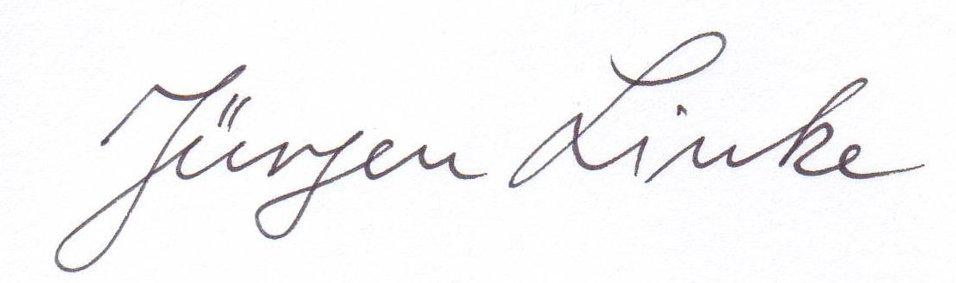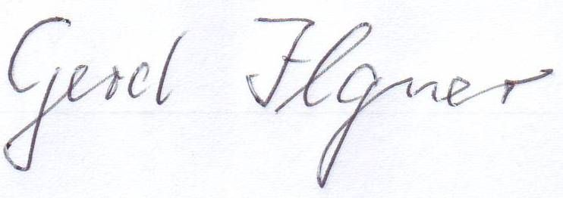
05.09.2013

Anhang

Beschluss:

Der Beirat Borgfeld fordert die Senatorin für Soziales auf, das Angebot „Offener Treff für junge Familien“/Haus der Familie auf dem Gelände der Hans – Wendt – Stiftung in bisherigem Umfang wieder herzustellen.
Begründung:
- Die Schaffung von weiteren räumlichen Kapazitäten für eine
U3 – Betreuung in Borgfeld hat dazu geführt, dass das Angebot für junge Familien zunächst umquartiert worden ist und jetzt keine geeignete Räumlichkeit mehr zur Verfügung hat.
- Der Betreuungsbedarf in Horn, Oberneuland und Borgfeld(das Gelände der Hans-Wendt-Stiftung ist aus allen drei Stadtteilen gut zu erreichen) ist nach wie vor vorhanden.
- Die Hans – Wendt – Stiftung, die von ihrer gesamten Aufstellung hervorragend für solche Zwecke geeignet ist, hat auf eigene Kosten ihr sogenanntes blaues Haus umgebaut und der Senatorin für Soziales zur Nutzung auf Mietbasis angeboten.
- Eine geeignete Betreuungskraft steht nach Aussage der Sprecherin der jungen Familien ebenfalls zur Verfügung und sollte nicht in der Anzahl der Betreuungsstunden gekürzt werden.
Der Beirat Borgfeld unterstützt den Wunsch der jungen Familien in unser Region und hält es für unbedingt erforderlich – auch vor dem Hintergrund des Verfassungsranges der Familienförderung und der gesellschaftspolitischen Bedeutung – das stadteilübergreifende Angebot aufrecht zu erhalten.
Gerd Ilgner und die SPD – Fraktion
Petra Kettler – Fraktion B´90/Grüne
Ralf Behrend – Fraktion der CDU

